Муниципальное автономное общеобразовательное учреждение
«Беркутская средняя общеобразовательная школа»
627032, Тюменская область, Ялуторовский район, с. Беркут ул. Первомайская 29 тел. 91-1-70
Berkutskajaschkola@yandex.ru ОКПО 45782164, ОГРН 1027201463695, ИНН/КПП 7228002294/720701001
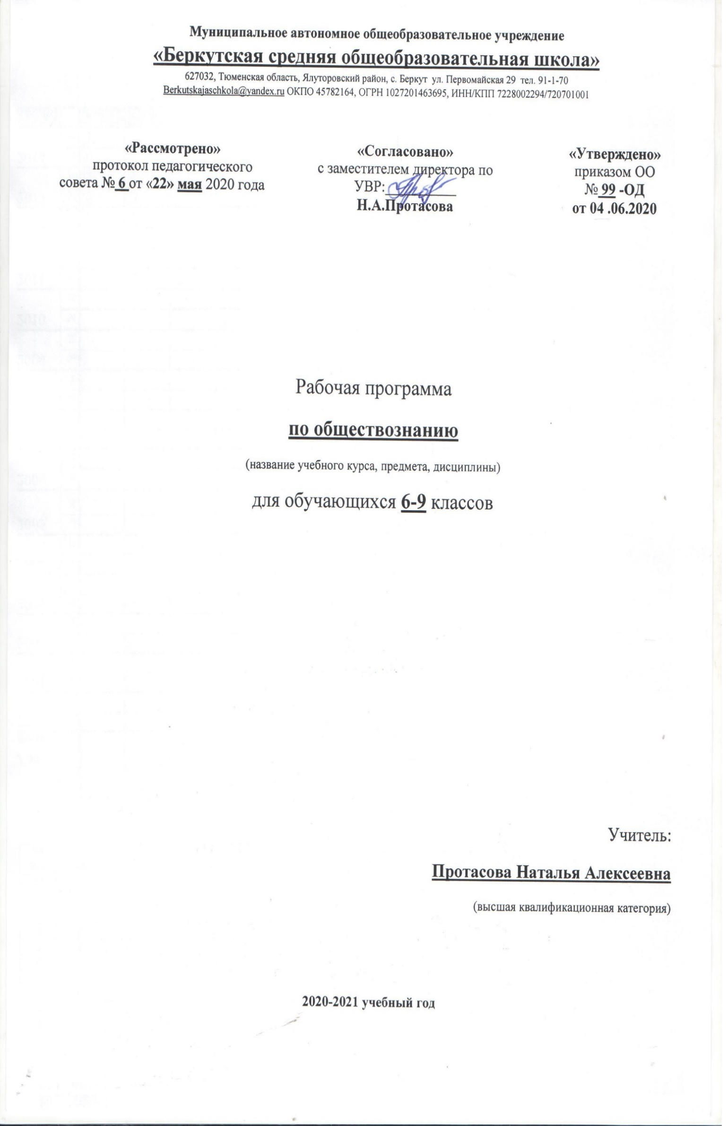

Рабочая программа
по изобразительному искусству
(для обучающихся с умственной отсталость)
(название учебного курса, предмета, дисциплины)
для обучающихся 4 класса

Учитель:
Бережник Зульфира Юсуповна
(первая квалификационная категория)

2020-2021 учебный год

Личностные, метапредметные и предметные результаты освоения учебного предмета

Личностные результаты
освоения программы включают индивидуально-личностные качества и социальные (жизненные) компетенции обучающегося, социально значимые ценностные установки.
К личностным результатам обучающихся, освоивших программу «Изобразительное искусство», относятся:
- положительное отношение и интерес к процессу изобразительной деятельности и ее результату;
- приобщение к культуре общества, понимание значения и ценности предметов искусства;
- воспитание эстетических потребностей, ценностей и чувств;
- отношение к собственной изобразительной деятельности как к одному из возможных путей передачи представлений о мире и человеке в нем, выражения настроения, переживаний, эмоций;
- умение наблюдать красоту окружающей действительности, адекватно реагировать на воспринимаемое, проявлять возникающую эмоциональную реакцию (красиво/некрасиво);
- представление о собственных возможностях, осознание своих достижений в области изобразительной деятельности, способность к оценке результата собственной деятельности;
- стремление к организованности и аккуратности в процессе деятельности с разными материалами и инструментами, проявлению дисциплины и выполнению правил личной гигиены и безопасного труда;
- умение выражать своё отношение к результатам собственной и чужой творческой деятельности (нравится/ не нравится; что получилось/что не получилось); принятие факта существование различных мнений;
- проявление доброжелательности, эмоционально-нравственной отзывчивости и взаимопомощи, проявление сопереживания удачам/неудачам одноклассников;
- стремление к использованию приобретенных знаний и умений в предметно-практической деятельности, к проявлению творчества в самостоятельной изобразительной деятельности;
- стремление к дальнейшему развитию собственных изобразительных навыков и накоплению общекультурного опыта;
- стремление к сотрудничеству со сверстниками на основе коллективной творческой деятельности, владение навыками коммуникации и принятыми нормами социального взаимодействия для решения практических и творческих задач.
Предметные результаты
Минимальный уровень
- знание названий художественных материалов, инструментов и приспособлений; их свойств, назначения, правил хранения, обращения и санитарно-гигиенических требований при работе с ними;
- знание элементарных правил композиции, цветоведения, передачи формы предмета и т.д.;
- знание некоторых выразительных средств изобразительного искусства: изобразительная поверхность, точка, линия, штриховка, пятно, цвет;
- пользование материалами для рисования, аппликации, лепки;
- знание названий некоторых народных и национальных промыслов, изготавливающих игрушки: Дымково, Гжель, Городец, Каргополь и др.;
- организация рабочего места в зависимости от характера выполняемой работы;
- следование при выполнении работы инструкциям учителя; рациональная организация своей изобразительной деятельности; планирование работы; осуществление текущего и заключительного контроля выполняемых практических действий и корректировка хода практической работы;
- владение некоторыми приемами лепки (раскатывание, сплющивание, отщипывание) и аппликации (вырезание и наклеивание);
- рисование по образцу, с натуры, по памяти, по представлению, по воображению предметов несложной формы и конструкции; передача в рисунке содержания несложных произведений в соответствии с темой;
- применение приемов работы с карандашом, гуашью, акварельными красками с целью передачи фактуры предмета;
- ориентировка в пространстве листа, размещения одного или группы предметов в соответствии с параметрами изобразительной поверхности;
- адекватная передача цвета изображаемого объекта, определение насыщенности цвета изображаемого объекта, определение насыщенности цвета, получение смешанных цветов и некоторых оттенков цвета;
- узнавание и различение в книжных иллюстрациях и репродукциях изображенных предметов и действий.
- Достаточный уровень знание названий жанров изобразительного искусства (портрет, натюрморт, пейзаж и др.);
- знание название некоторых народных и национальных промыслов (Дымково, Гжель, Городец, Хохлома и др.);
- знание основных особенностей некоторых материалов, используемых в рисовании, лепке и аппликации;
- знание выразительных средств изобразительного искусства: изобразительная поверхность, точка, линия, штриховка, контур, пятно, цвет, объем и др.;
- знание правил цветоведения, светотени, перспективы, построения орнамента, стилизации формы предмета и т.д.;
- знание видов аппликации (предметная, сюжетная, декоративная);
- знание способов лепки (конструктивный, пластический, комбинированный);
- нахождение необходимой для выполнения работы информации в материалах учебника, рабочей тетради;
- следование при выполнении работы с инструкциям учителя или инструкциям, представленным в других информационных источниках;
- оценка результатов собственной изобразительной деятельности и деятельности одноклассников (красиво, некрасиво, аккуратно, похоже на образец);
- использование разнообразных технологических способов выполнения аппликации;
- применение разнообразных способов лепки;
- рисование с натуры и по памяти после предварительных наблюдений, передача всех признаков и свойств изображаемого объекта; рисование по воображению;
- различение и передача в рисунке эмоционального состояния и своего отношения к природе, человеку, семье и обществу;
- различение произведений живописи, графики, скульптуры, архитектуры и декоративно-прикладного искусства: пейзаж, портрет, натюрморт, сюжетное изображение.
Предметные результаты обучающихся с легкой умственной отсталостью не являются основным критерием при принятии решения о переводе обучающегося в следующий класс, но рассматриваются как одна из составляющих при оценке итоговых достижений.

Метапредметные результаты
овладение умением творческого видения с позиций художника, т.е. умением сравнивать, анализировать, выделять главное, обобщать;
- овладение умением вести диалог, распределять функции и роли в процессе выполнения коллективной творческой работы;
- использование средств информационных технологий для решения различных учебнотворческих задач в процессе поиска дополнительного изобразительного материала, выполнение творческих проектов отдельных упражнений по живописи, графике, моделированию и т.д.;
- умение планировать и грамотно осуществлять учебные действия в соответствии с поставленной задачей, находить варианты решения различных художественнотворческих задач;
- умение рационально строить самостоятельную творческую деятельность, умение организовать место занятий;
- осознанное стремление к освоению новых знаний и умений, к достижению более высоких и оригинальных творческих результатов.

Содержание учебного предмета Изобразительное искусство
Раздел: «Обучение композиционной деятельности»

Совершенствование умений передавать глубину пространства: уменьшение величины удаленных предметов по сравнению с расположенными вблизи от наблюдателя; загораживание одних предметов другими. Планы в пространстве - передний, задний, средний (использование макета и панно "В деревне" с изображенным пейзажем на трех планах, вариантами изображения домов деревенского типа и деревьев, разных по величине: больших маленьких, средних).
Обучение приему построения сюжетной и декоративной композиции с использованием симметричного расположения ее частей (эле ментов), позволяющему достигать равновесия на изобразительной плоскости.
Обучение приему построения композиции в прямоугольнике с учетом центральной симметрии.
Знакомство с выразительными средствами сказочного изображения (избушка-на курьих-ножках; деревья в дремучем лесу, сказочном лесу с глазами из двух дупел, сучьями и ветками, похожими на руки и .т.п.).

Примерные задания
«Рисование с натуры: "Ваза с цветами" (натюрморт); "Веточка мимозы";
Рисование на тему: "Грузовик и автобус едут по городу" (на фоне домов городского типа); "Деревья осенью. Дует ветер"; "Ребята катаются с гор".
Декоративное рисование: "Полотенце" (узор в полосе, элементы узора - листья, цветы, уточки).
Составление аппликации: "Фантастическая (сказочная) птица".
Декоративная лепка: "Кувшин в виде поющего петуха".

Раздел: «Развитие у учащихся умений воспринимать и изображать форму предметов, пропорции, конструкцию»

Закрепление умений обследовать предметы с целью их изображения. Совершенствовать умения изображать с натуры, соблюдая последовательность изображения от общей формы к деталям. (Использование объяснения фронтального поэтапного показа способа изображения, "графического диктанта"; самостоятельной работы учащихся по памяти).
Закрепление умения изображать деревья в состоянии покоя и в движении (в ветреную погоду). Учить видеть и передавать в лепке и рисунке изгибы и "узор" ветвей.
Формирование образа человека. Портрет человека (части головы и части лица человека), формирование образов животных.
Обучение приемам исполнения косовской росписи посуды (работа корпусом и кончиком кисти, "примакивание").
Закрепление представления о явлении центральной симметрии в природе; составление узора в круге и овале с учетом центральной симметрии (элементы узора - геометрические формы и стилизованные формы растительного мира).

Примерные задания
Лепка: барельеф на картоне "Дерево на ветру"; игрушка "Лошадка" - по мотивам каргопольской игрушки; "Зайка", "Котик" "Петушок" - стилизованные образы, по выбору учащихся;
Аппликация: составление узора в круге и овале из вырезанных цветных маленьких и больших кругов, силуэтов цветов, листьев; "Чебурашка", "Мишка" (из вырезанных кругов и овалов), с дорисовыванием.
Рисование с натуры и по памяти предметов несложной слабо расчлененной формы (листьев дуба, крапивы, каштана; растение в цветочном горшке); предметов с характерной формой, несложной по сюжету дерево на ветру);
- передавать глубину пространства, используя загораживание одних
предметов другими, уменьшая размеры далеко расположенных предметов от наблюдателя;
работать акварелью "по-мокрому".

Тематическое планирование с определением основных видов учебной деятельности обучающихся.

Наименование разделов и тем | Виды учебной деятельности
Рисование с натуры.  Рисование с натуры предметов цилиндрической фор мы, расположенных ниже уровня зрения (кружка).  Рисование с натуры овощей и фруктов в виде набросков.  Рисование с натуры листа дерева  Рисование с натуры ветки рябины. | Анализ объектов изображения (определение формы, цвета и величины составных частей). Изображение объемных предметов прямоугольной, цилиндрической и конической формы в несложном пространственном положении. Определение величины рисунка по отношению к листу бумаги. Передача в рисунке строения предмета, формы, пропорции и свет его частей. Использование осевых линий при построении рисунка. Подбор соответствующих цветов для изображения предметов, передавая их объемную форму элементарной светотенью.
Рассматривай, изучай, любуйся. Картина «Пейзаж». Как рисуют природу (пейзаж).  Нарисуй картину-пейзаж. Рисование деревьев близко-дальше-совсем далеко.  Рассматривай предметы вокруг, любуйся!» Картина «Натюрморт».  Нарисуй то, что стоит на столе (по выбору). Нарисуй похоже. Как рисовать натюрморт. | Построение орнаментов в квадрате, используя осевые линии. Расположение узора симметрично, заполняя середину, углы, края. Размещение декоративных элементов в круге на осевых линиях (диаметрах) в центре и по краям. Использование акварельных и гуашевых красок. Подбор гармонического сочетания цветов.
Наблюдай людей: какие они? Изображай их. Портрет человека. Третьяковская галерея.  Как художник (скульптур) работает над портретом человека.  Как изображать портрет человека (рисовать, лепить), чтобы получилось похоже. Рисование портрета.  Рисование портрета, лепка портрета.  Рисование портрета, лепка портрета.  Автопортрет. Рассматривай человека: какой он. Нарисуй его с натуры. Изучай себя: какой(ая) ты? Нарисуй свой автопортрет.. | Анализ объектов изображения (определение формы, цвета и величины составных частей). Изображение объемных предметов прямоугольной, цилиндрической и конической формы в несложном пространственном положении. Определение величины рисунка по отношению к листу бумаги. Передача в рисунке строения предмета, формы, пропорции и свет его частей. Использование осевых линий при построении рисунка. Подбор соответствующих цветов для изображения предметов, передавая их объемную форму элементарной светотенью.
Придумывай, изображай, радуйся! Новогодняя ёлка, Дед Мороз и Снегурочка. Рисование праздничной открытки.  Художники — о тех, кто защищает Родину.  Читай, думай, сравнивай. Как художники изображают добрых и злых героев сказки. Как рисовать добрых и злых героев сказки. Василиса Прекрасная. Баба-яга.  Необыкновенные деревья в сказках. Иллюстрации известных художников. Узор в овале, круге. Орнамент.  Узнай больше о человеке. Наблюдай, запоминай, потом изображай. Фигура человека в движении.  Узнай больше о художниках и скульпторах. Как изображают море. | Построение орнаментов в прямоугольнике и квадрате, используя осевые линии. Расположение узора симметрично, заполняя середину, углы, края. Размещение декоративных элементов в круге на осевых линиях (диаметрах) в центре и по краям. Использование акварельных и гуашевых красок. Ровная заливка с соблюдением контуров отдельных элементов орнамента. Подбор гармонического сочетания цветов.
Как изображают животных.  Наблюдай, изучай, любуйся, изображай. Удивительные животные жарких стран.  Изображай удивительных животных разных стран.  Тематическое занятие. Рисование открытки к 8 Марта.  Узнай больше о насекомых. Рассматривай, лепи, рисуй насекомых похоже с натуры.  Узнай больше о насекомых. Рассматривай, лепи, рисуй насекомых похоже с натуры. | Анализ объектов изображения (определение формы, цвета и величины составных частей). Изображение объемных предметов прямоугольной, цилиндрической и конической формы в несложном пространственном положении. Определение величины рисунка по отношению к листу бумаги. Передача в рисунке строения предмета, формы, пропорции и свет его частей. Использование осевых линий при построении рисунка. Подбор соответствующих цветов для изображения предметов, передавая их объемную форму элементарной светотенью.
Фарфоровые изделия с росписью. Гжель. Части узора гжельской росписи. Работа кистью.  Учись создавать красивое! Украшение посуды гжельской росписью.  Учись создавать красивое! Жостовский поднос. Создание из картона заготовки под роспись.  Учись создавать красивое! Украшение посуды жостовской росписью.  Наблюдай, запоминай, изображай. Улица города. Люди на улице города.  Улица города. Рисунки по описанию. Выставка работ. | Построение орнаментов в и квадрате, используя осевые линии. Расположение узора симметрично, заполняя середину, углы, края. Размещение декоративных элементов в круге на осевых линиях (диаметрах) в центре и по краям. Использование акварельных и гуашевых красок. Ровная заливка с соблюдением контуров отдельных элементов орнамента. Подбор гармонического сочетания цветов.

